Управление образования Брянской городской администрации
Муниципальное бюджетное учреждение дополнительного образования «Центр
внешкольной работы» г. Брянска
МЕТОДИЧЕСКАЯ РАЗРАБОТКА
занятия по азбуковедению
«Звуки [ф],[ф,].Буква Ф»
Разработал:
педагог дополнительного образования
Мисник Мария Александровна
Брянск 2021

Аннотация
В данной работе представлен опыт применения методики обучения
грамоте детей пяти-шести лет, основанной на образном преподавании. Её основу
составляют волшебные путешествия, сказки - но не обычные, а буквенные. С их
помощью ребенок учится соотносить звуки и буквы, открывать для себя
графические образы букв. Таким образом, методика объединяет художественный
принцип преподавания с фонетическими принципами обучения грамоте. И
логика разворачивания сказочных событий определяет ее структуру в не
меньшей степени, чем логика науки.
Материал может быть использован на занятиях по подготовке к школе в
системе дополнительного образования,
дошкольниками.
в
индивидуальной работе
с
1

Содержание
Введение…………………………………………………………………………3
Информационная карта занятия……………………………………………......8
Технологическая карта занятия……………………………………………….11
Конспект занятия……………………………………………………………....13
Заключение……………………………………………………………………..18
Список литературы………………………………………………………….....20
Приложения………………………………………………………………….....21
Приложение 1 «Буквы- перевёртыши».……….……………………………...21
Приложение 2 «На что похожа буква Ф».……………………………………24
Приложение 3 «Лист для индивидуальной работы»….…………………......26
Приложение 4 Предметные картинки………..…………………………….....26
Приложение 5 Презентация………………..…………………………………..32
Приложение 6 Песенка поросёнка Фунтика……………………………….....32
Приложение 7 Шаблон для изготовления фасолевых букв …………………34
Приложение 8 Фотографии занятия…………………………………………...35
2

Введение
Грамота, как знание, — писал К.Д. Ушинский, — есть необходимое начало
всякого правильного образования. Обучение письму и чтению на протяжении
всей истории цивилизации стоило детям многих усилий. Обучение грамоте
начиналось со знакомства с письменными знаками (буквами, иероглифами),
которые ученики по образцу выцарапывали на глиняных или восковых
табличках. Учиться было трудно, иэто считалось закономерным.
Актуальность данной методической разработки вытекает из потребностей
современного общества. В период начала обучения в школе резко возрастает
поток информации, необходимой для усвоения, возникает необходимость
приспособления детей к новым внешним условиям школы, адаптации в новом
школьном коллективе. Возможные трудности освоения навыков чтения и письма
создают опасность того, что какой-либо из компонентов школьной жизни не
будет освоен.
Исследования ученых позволили установить сенситивные сроки для
начала обучения грамоте. Ребенок пяти лет обладает особой чувствительностью
и восприимчивостью к звуковой стороне речи, поэтому именно этот возраст
самый благоприятный для начала подготовки к обучению письму и чтению.
Раннее обучение основам родного языка позволяет эффективно и осознанно
осваивать языковые и речевые умения, что впоследствии успешно скажется на
обучении ребенка в школе. Это определяет педагогическую целесообразность
методической разработки.
Новизназаключается в том, что в данной работе учтены стандарты
дошкольного образования, обозначены целевые ориентиры развития детей по
образовательным областям. Что обеспечивает разностороннее развитие
дошкольников по основным образовательным областям: речевое развитие,
познавательное
развитие,
социально
–
коммуникативное
развитие,
художественно-эстетическое развитие, физическое развитие.
Обучение грамоте дошкольников реализуется поэтапно, начиная от
развития фонематического слуха у детей до подготовки руки ребенка к письму.
3

В дошкольном возрасте происходит «формирование звуковой аналитико-
синтетической активности как предпосылки обучения грамоте» ⁹
Пути решения задач по речевому развитию детей должны быть такими,
чтобы ребенок при поступлении в школу умел различать все звуки родного
языка на слух. Фонематический слух ___способность человека слышать
отдельные звуки (фонемы) в слове и является основным компонентом
восприятия речи. Развитие фонематического слуха включает в себя умение
различать разные звуки по произношению и звучанию. Если фонематический
слух не сформирован, то нарушается звукопроизношение, у детей возникают
трудности на этапе обучения грамоте, а именно при овладении чтением и
письмом.⁸
Современные методики обучения грамоте основываются на звуковом
аналитико-синтетическом методе обучения чтению. Согласно этой методике,
знакомство детей со звуками происходит при выделении их непосредственно из
живой речи. Сначала усваиваются гласные звуки а, о, и, у, ы. Задания
усложняются постепенно. Звук определяется в односложных, двусложных, а
затем в многосложных словах. Потом изучаются гласные я, ю, е, ё. И только
после этого переходят к изучению согласных. Согласные звуки характеризуем
по твёрдости-мягкости. Объясняем детям разницу в артикуляции. Когда мы
говорим мягкий звук, губы напрягаются и похоже, что мы чуть-чуть улыбаемся.
При проговаривании твёрдых звуков такого не наблюдается. Произносим чётко,
чтобы дети видели движение губ. Обозначение для мягких звуков -травка
(«фонарик» зелёного цвета), для твёрдых звуков — лёд («фонарик» синего
цвета). Педагог должен соблюдать единые со школой условные обозначения при
работе со звуками (гласные звуки обозначаются красным цветом, твердые
согласные – синим, мягкие согласные - зелёным). Буква (зрительный образ или
знак звука) вводится после звука (буква демонстрируется в виде заглавной и
строчной в печатном виде, в красном цвете для букв гласного звука, сине-
зелёного цвета для букв согласных звуков). Далее проводиться работа по
закреплению образа буквы (зашумленные буквы, разного шрифта, величины, их
4


можно раскрасить, заштриховать, вылепить, сконструировать и т.д.). Для
маленьких детей игровая составляющая занятий является важным аспектом.
Ребёнка надо мотивировать для выполнения упражнений, увлечь интересной
задачей. Приёмов и способов разработано много, нужно только подобрать
соответствующие теме занятия и возрасту детей.
На занятиях по обучению грамоте могут применяться следующие приёмы:
рассматривание картинок, рисование, чтение стихов, разгадывание загадок,
подвижные игры. При изучении букв для лучшего усвоения материала их вид
обыгрывается в различных творческих заданиях. Нарисовать букву, украсить её
разными узорами, вылепить букву, сшить ей платье, выложить букву фасолью
или пуговицами, нарисовать песком, сложить из палочек, тесьмы, получить
букву в подарок и т. д.
При проведении занятия необходимо соблюсти определённые условия.
Учебное (точнее игровое) помещение необходимо превратить в сложно
организованное пространство, существовать в котором можно по крайней мере в
трех позициях:
⋅ сидя за столами,
⋅ стоя (стоя очень удобно, например, смотреть презентацию или
предметные картинки на доске,
⋅ сидя (или даже лежа на животике) на ковре.
Такое расположение открывает новые возможности для перемещений, т. е. для
дополнительных движений во время занятия: перейти с одного места на другое,
сесть, встать, лечь, подпрыгнуть и даже проползти. Обучение грамоте малышей
имеет ряд особенностей. Обучать грамоте дошкольников можно только в
понятных и любимых ими формах - через игру и сказку. Образное
преподнесение материала является единственно приемлемым для них способом
обучения, так как соответствует возрастным особенностям мышления. Педагог
должен уметь играть. Не «организовать игровую деятельность», а именно
погрузиться в игру, заразиться ее настроением, ее азартом, ее интригой.
5


Цель методической разработки: обобщение опыта работы
дошкольниками по изучению темы «Звуки [ф], [ф’]. Буква Ф».
Задачи методической разработки:
с
⋅ изучить методическую литературу, научные статьи по вопросу
обучения грамоте детей дошкольного возраста,
⋅ подобрать и систематизировать дидактический материал в
соответствии с темой занятия,
⋅ на основе полученных знаний разработать конспект занятия по
азбуковедению «Звуки [ф], [ф’], буква Ф».
Цель занятия: знакомство со звуками [ф], [ф’], буквой Ф.
Для реализации цели обозначены следующие задачи:
Образовательные:
⋅ учить выделять звуки [ф], [ф’] в звучащих словах,
⋅ дифференцировать звуки [ф], [ф’] на слух,
⋅ характеризовать звуки [ф], [ф’] по артикуляционным признакам и по
твердости – мягкости,
⋅ знакомить с буквой Ф,
⋅ учить читать слоги и слова с буквой Ф,
⋅ расширять словарный запас обучающихся.
Развивающие:
⋅ развивать фонематический слух, память, внимание, речь,
⋅ развивать мелкую моторику пальцев и кистей рук.
Воспитательные:
⋅ формировать умение слушать, работать в коллективе,
⋅ прививать аккуратность при выполнении работы.
Структура занятия включает этапы:
⋅ организационный, целью которого является создание в группе
благожелательной атмосферы, эмоционально-положительного настроя
детей на работу;
6

⋅ подготовительный- дляактивизации опорных знаний, навыков, памяти и
внимания;
⋅ основной этап, включает в себя:
-введение в игровую ситуацию,
-затруднение в игровой ситуации, для для формулировки цели занятия,
-работу над звуками,
-работу над буквой.
⋅ рефлексивно-корригирующий
нацелен
на
проведение
анализа
деятельности на занятии и выводы в соответствии с поставленной целью.
Для достижения поставленной цели применимы следующие методы:
 методы организации и осуществления учебно-познавательной
деятельности:
⋅ словесные (беседа, рассказ),
⋅ наглядные,
⋅ практические (упражнения (устные и графическое)).
 методы эмоциональной мотивации и стимулирования:
⋅ создание ситуации успеха в обучении,
⋅ поощрение,
⋅ стимулирующее оценивание.
 методы контроля и диагностики эффективности учебно-познавательной
деятельности:
⋅ наблюдение за учебной работой обучающихся,
устный опрос.
Конспект занятия разработан для детей первого года обучения. Возраст
обучающихся 5 лет.
Занятие разработано в рамках личностно-ориентированной педагогики: с опорой
на субъективный опыт ребенка, с соблюдением позиции равноправного
партнерства
7

Информационная карта занятия
№
Разделы
Содержание
1.
2.
3.
4.
Учреждение дополнительного МБУДО «Центр внешкольной работы»
образования
Педагог
г. Брянска
дополнительного Мисник Мария Александровна
образования
Направленность
Социально – педагогическая
образовательной программы
Образовательная программа
Дополнительная
общеразвивающая
общеобразовательная программа «Путешествие в
Буквоград»
5.
6.
Возраст обучающихся
5—5,5 лет
Количество человек в группе 10-12 чел.
Группа первого года обучения
30 мин.
Звуки [ф], [ф’]. Буква Ф
7.
8.
9.
Продолжительность занятия
Тема занятия
Место данного занятия в 1-й год обучения
образовательной программе раздел программы «Звуки и буквы»
10. Тип учебного занятия в Изучение нового материала
зависимости
от
дидактического цикла
11. Форма занятия
Занятие-путешествие
12. Цель занятия
Знакомство со звуками [ф], [ф’], буквой Ф
Образовательные:
13. Задачи занятия
⋅
учить выделять звуки [ф], [ф’] в звучащих
словах,
⋅
⋅
дифференцировать звуки [ф], [ф’] на слух,
характеризовать звуки [ф], [ф’]
по артикуляционным признакам,
по твердости – мягкости,
⋅
⋅
⋅
знакомить с буквой Ф,
учить читать слоги и слова с буквой Ф,
расширять словарный запас детей.
Развивающие:
8


⋅
⋅
развивать
память,
внимание,
речь,
фонематический слух,
развивать мелкую моторику пальцев и
кистей рук.
Воспитательные:
⋅
формировать умение слушать, работать в
коллективе,
⋅
прививать аккуратность при выполнении
работы.
14. Методы
Методы организации и осуществления учебно-
познавательной деятельности:
⋅
⋅
⋅
словесные (беседа, рассказ),
наглядные,
практические (упражнения (устные
графические)).
и
Методы
эмоциональной
мотивации
и
стимулирования:
⋅
⋅
⋅
создание ситуации успеха в обучении,
поощрение,
стимулирующее оценивание.
Методы контроля и диагностики эффективности
учебно-познавательной деятельности:
⋅
наблюдение
за
учебной
работой
обучающихся,
⋅
⋅
анализ педагогических ситуаций,
устный опрос.
16.
Результат занятия
Обучающиеся будут знать:
⋅
⋅
⋅
букву Ф,
буква Ф обозначает два звука: [ф], [ф’];
звук [ф] – согласный твердый, звук [ф’] –
согласный мягкий;
уметь:
⋅
⋅
дифференцировать звуки [ф], [ф’] на слух.
читать слоги и слова с буквой Ф.
9


17.
Оборудование и материалы
⋅
⋅
⋅
⋅
⋅
⋅
мультимедийный экран,
ноутбук
проектор,
презентация «Города»,
шляпа дядюшки Фокуса-Мокуса,
буквы -«перевёртыши» М, Н, В, К, О, У, А,
ы;
⋅
⋅
буква- «проблема»,
предметные картинки: «фургон, дядюшка
Фокус-Мокус, поросёнок Фунтик, фиалка,
шарфик, конфета, фонарь, фотоаппарат,
портфель, зефир»;
⋅
⋅
буква Ф,
картинки «На что похожа буква Ф»:
«филин, ключ, фонтан»,
вода;
⋅
⋅
пособие «брёвнышки- облака», буква ф
(маленькая);
⋅
⋅
⋅
⋅
⋅
листы для индивидуальной работы,
фасоль,
коврик-конструктор,
основа «буква-контур»,
магнитофон.
10


Технологическая карта занятия
содержание этапа
№ этап мин. задачи этапа
средства
обучения
формы
методы
и
деятельность
педагога
деятельность
обучающихся
1.
2
Создать
организует начало дети входят в цветочная
метод
эмоционально
й мотивации
и
положительный занятия,
эмоциональный приветствует,
настрой у детей создает
кабинет,
полянка
располагаются
полукругом
(коврик-пазл)
на
стимулирован
ия: создание
ситуации
психологический цветочной
настрой
на полянке.
учебную
приветствуют
педагога.
успеха.
деятельность,
активизирует
внимание
2.
6
активизировать
опорные знания, о фокусах,
навыки, память, задает вопросы о педагога,
беседует с детьми отвечают
на наглядные
пособия:
метод
вопросы
организации
учебно-
-шляпа
внимание
буквах
звуков,
о
гласных активно
поддерживая
буквах беседу
Фокуса-
познаватель
ной
воспроизвести
информацию,
необходимую
Мокуса,
-буквы-
деятельност
и: игра
согласных звуков
перевертыши
для успешного моделирует
усвоения нового проблемную
-половинка
буквы Ф
материала
ситуацию,
подводит
к
формулированию
цели занятия
3.
15
формулировать
задает вопросы, отвечают
на предметные
картинки:
методы
познавательные помогающие
вопросы,
организации
учебно-
задачи.
детям выделить выделяют звуки Фунтик,
звуки [ф],[ф] в [ф],[ф дядюшка Фокус, познаватель
формировать
,
,
]
познавательную звучащих словах, характеризуют
фургон;
ной
активность детей показ слайда1,2
Знакомит
их;
просмотр фиалка,
деятельност
и:
с слайда1,2
конфеты,
11
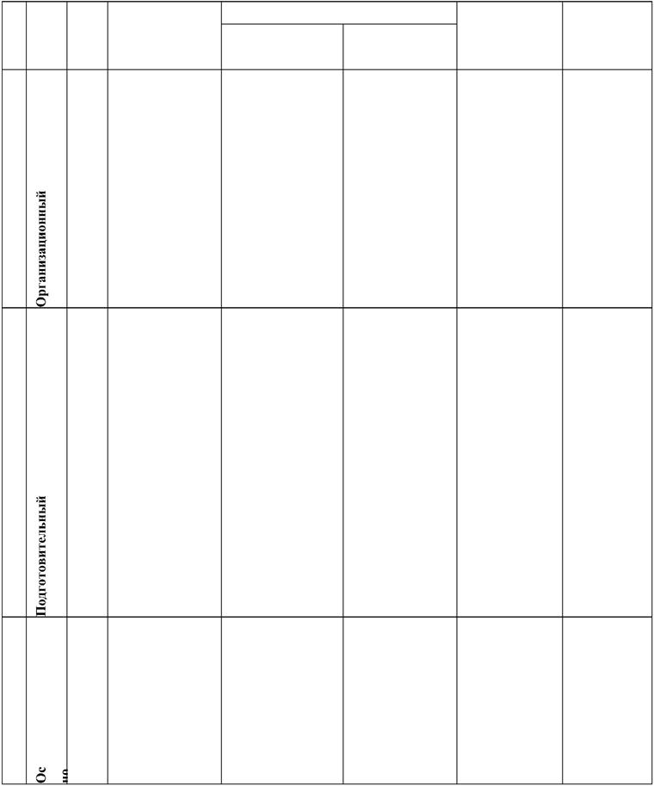

буквой Ф. Показ рисуют водой на шарфик;
слайда 3-5 доске букву Ф; фея, шкаф,
объяснение
беседа,
читают слоги и зефир, флажки, иллюстраци
слова с буквой буква Ф,
Ф; просмотр филин, ваза,
я,
демонстраци
япрактическ
слайда 3,
фонтан;
выполняют
ёмкость с водой; ая работа.
упражнение на пособие
для
тактильное
восприятие
буквы
обучения
чтению
Ф; «брёвнышки-
просмотр слайда облака»
4
слоги:на-ня,но-
нё,ну-ню,ны-
конструируют
букву из фасоли; ни,нэ-не;
выполняют
задание
слова;
на кофе, Фунтик,
индивидуальных фургон;
листах.просмотр буквы
из
слайда5
фольги;
фасоль, листы
для
индивидуальной
работы.
4.
2
Провести
анализ
подведение итогов высказываются
занятия. по поводу
Методы
эмоционально
й мотивации
и
деятельности на определение
занятии ,сделать перспективы
полученной
информации;
своего
стимулирован
ия:
выводы
в применения
соответствии с полученных
эмоционального
состояния
поощрение,
стимулирующ
ее
поставленной
целью
знаний,
умений, навыков
оценивание.
12


Конспект занятия
Учебный кабинет условно разделён на игровые зоны:
⋅ цветочная полянка,
⋅ Фиолетовый город,
⋅ город Фокусов,
⋅ город Фантазии.
1.Организационный
момент
Дети входят в кабинет, строятся полукругом на цветочной
полянке (обязательно наличие магнитной доски небольшого
размера)
-Приветствие.
-Какое
у
вас
сегодня
настроение?
(Хорошее).
-У меня тоже хорошее настроение.
2.Подготовительный этап
(Обращаем внимание на шляпу)
⋅
Введение в игровую
ситуацию
-Жила-была … шляпа… Обыкновенная шляпа фокусника.
(демонстрация шляпы дядюшки Фокуса-Мокуса)
-Однажды шляпа попала в наш кабинет…а что же было
дальше?
-Знакомые нам буквы прыгнули в шляпу и с ними случилось
чудесное превращение.
⋅
Повторение
- Какая это буква? Вы узнаёте её?
(достаем по одной букве из шляпы (дети называют букву),
переворачиваем, прикрепляем на магнитную доску)
[Приложение1]
-Посмотрите и скажите, одинаковые ли по цвету буквы у нас
на доске?
-Буквы красного цвета, это буквы каких звуков? (буквы
гласных звуков)
-Какие звуки мы называем гласными?
-Пропоём звук буквы А…
-Какие звуки у букв сине-зелёного цвета? (согласные)
13


-Какие звуки называют согласными?
-Назовем твёрдый (мягкий) звук каждой буквы согласных
звуков.
⋅
⋅
Моделирование
проблемной
ситуации
-В шляпе есть ещё какая-то буква (буква- половинка Ф)
- Ребята, а вот эта буква знакома вам?
- А вы хотите узнать, что это за буква.
-Тогда отправимся в путешествие и шляпу возьмём с собой.
- Сегодня на занятии мы узнаем эту букву и звуки, которые
она обозначает.
Постановка цели
занятия
-А для этого нам нужно встретиться с одним известным
фокусником.
-Смотрите, а вот и его фургончик.
(слайд 1отрывок из мультфильма «Автомобильчик дядюшки
Фокуса-Мокуса»)
[Приложение 5]
3. Основной этап
- Беритесь за руки, отправимся в путешествие за новой
буквой.
Выделение
характеристика
звуков
и
Догнали автомобильчик.
(слайд 2 «Автомобильчик дядюшки Фокуса-Мокуса»)
[Приложение 5]
(дети стоят полукругом)
- Нас встречают дядюшка Фокус-Мокус и поросёнок Фунтик.
(Демонстрация картинок Дядюшка Фокус-мокус, поросёнок
Фунтик) [Приложение4]
- Вспомним для чего мы к Фокуснику пришли.
(шляпу вернуть, с новой буквой познакомиться)
-Чтобы новую букву узнать, нужно вначале услышать звуки
этой буквы.
Звуки заколдованной буквы живут в словах, которые я сейчас
назову.
- Внимательно слушайте, постарайтесь услышать какой
одинаковый звук есть во всех словах.
14


ФУРГОНФУНТИК дядюшка ФОКУС-[ф]
-Проверим гласный звук или согласный.
-Мы произносим звук твёрдо. (на доске «фонарик» синего
цвета)
-Итак, [ф]-согласный, твёрдый.
-Дядюшка Фокус-Мокус и Фунтик много путешествуют на
своём фургончике, недавно они побывали в Фиолетовом
городе.
(слайд 3«Фиолетовый город»)
-В этом городе очень много фиалок, жители этого города
украшают ими свои домики. А себя они украшают вот такими
фиолетовыми шарфиками. А ещё там обожают конфеты в
фиолетовых фантиках.
(по ходу рассказа демонстрация картинок)
-Я буду называть слова, постарайтесь услышать одинаковый
звук, который спрятался во всех словах.
ФИАЛКАКОНФЕТЫШАРФИК-[ф’]
-Проверим гласный звук или согласный.
-Произносим звук мягко. (на доске «фонарик» зелёного цвета)
-Итак, [ф’]-согласный, мягкий.
⋅
Работа
звуками
над
-Присядем на фиолетовую полянку, отдохнем.
- В фургоне лежали картинки, в названии которых есть
[ф][ф’].
(у детей «фонарики»)
Игра с фонариками (сине-зелёными квадратами).
ФОТОАППАРАТЗЕФИРПОРТФЕЛЬФОНАРЬ
⋅
Физминутка.
(детивыполняют движения в соответствии с текстом)
Мы немножечко устали,
А теперь все дружно встали.
Ножками потопали, ручками похлопали.
А потом прыг-скок
И ещё разок…
15


Фунтик весело шагает.
Кверху руки поднимает,
Наклоняется вперед
И конфетку достает.
Положил конфету в шляпу.
Покрутил, поколдовал.
Появился длинный шарфик.
Вот и фокус показал!
-Фунтик,
Дядюшка
Фокус-Мокус
приглашают
нас
путешествовать вместе с ними.
-Мы отправимся в город Фокусов.
(слайд 4 презентации «город Фокусов»)
-В городеФокусов мы встретимся с новой буквой.
-Назовите звуки, которые мы с вами слушали.
-Из волшебной шляпы появилась буква звуков [ф], [ф’]
- Ф (демонстрация буквы)
⋅
Знакомство
буквой
с
-На что похожа буква Ф? (ответы детей) [Приложение2]
-С буквой этой на носу
Филин прячется в лесу.
Филин- крупная птица отряда сов. (С.И. Ожегов)
- Всем известно без подсказки,
Буква Ф, – как ключ от сказки.
-Буква Ф-фонтан.
(Сама рисую Ф, комментирую, затем дети подходят к доске,
обмакивают пальчики в воду, рисуют букву на доске)
⋅
Обучение чтению
- «брёвнышки-облака»(если буква ф отправилась в гости к
букве гласного звука, живущей на брёвнышке, то читаем
твёрдо, если на облачке-мягко)
-чтение слогов:
НА- НЯ
НО- НЁ
16


НУ- НЮ
НЫ-НИ
НЭ- НЕ
-чтение слов:
Фунтик, фокусы, фары
⋅
-Обращаем внимание на то, что букву, которую дети
писали на доске водой, исчезла (фокус).
-Чтобы смастерить новую букву, отправимся в город
Фантазии.
(слайд 5 «город Фантазии»)
(Дети садятся за столы)
⋅
⋅
Упражнение
тактильное
восприятие буквы
на
- «Потопаем» пальчиками по букве Ф (буквы из фольги)
Конструирование
буквы
-Смастерим «фасолевые» буквы.(дети под музыку «Песенка
поросёнка Фунтика» выкладывают из фасоли букву Ф на
шаблоне) [Приложение6,7]
⋅
Пальчиковая
гимнастика
Этот пальчик — маленький, (загибаем мизинчик)
Этот пальчик — слабенький, (загибаем безымянный пальчик)
Этот пальчик — длинненький, (загибаем средний пальчик)
Этот пальчик — сильненький, (загибаем указательный)
Этот пальчик — толстячок, (загибаем большой пальчик)
Ну а вместе — кулачок!(все пальчики собираем в кулак)
-Раскрасить только те части мозаики, на которых написана
буква Ф. [Приложение3]
⋅
Раскрашивание
буквы на листах.
4.Рефлексивно-
корригирующий этап
-С какой буквой познакомились на занятии?
-Какие звуки у буквы Ф? (ответы детей)
- Что вам понравилось на занятии? У нас все получилось?
- А вот вам подарок от Маши и медведя (педагог раздает
детям карамельки).
- Попрощаемся с Фунтиком и Дядюшкой Мокусом.
17


Заключение
Подготовка детей к обучению грамоте занимает особое место в развитии
детской речи. Это первый (начальный, подготовительный) этап в процессе
непосредственного обучения письму и чтению. К сожалению, многие взрослые
начинают обучение чтению своего ребёнка с выучивания с ним всех букв. Это не
совсем верный подход: он может привести к трудностям слитного прочтения
ребёнком слогов и слов, а также к «механическому» чтению – в этом случае
возможно возникновение ошибок при чтении и письме.
Сведения о методике подготовки детей к обучению грамоте в детских
дошкольных учреждениях в литературе разрозненные, здесь же представлены
целостно и поэтапно, с представлением дидактических игр и упражнений,
наглядного материала. Вводя малыша в мир чтения, в первую очередь
необходимо помнить о том, что письменная речь является отображением
устной. Поэтому знакомство с буквами и складывание их в слоги и слова на
начальном этапе обучения – совсем не главное.
Мною были систематизированы дидактический материал по подготовке детей
дошкольного возраста к обучению грамоте, речевые игры и упражнения,
наглядный материал. На их основе было разработано занятие по азбуковедению
в виде сказочного путешествия.
Содержание занятия соответствует поставленной цели. На занятии широко
использованы обучающие задания, включающие игровой компонент. Задания
разнообразны, доступны и понятны каждому ребенку, что способствует
активизации познавательной деятельности. Педагогом разработаны
представлены необходимые наглядные материалы.
и
Педагоги, родители, стремящиеся дать детям максимум знаний и умений в
доступной форме, могут воспользоваться данным материалом, тем более, когда
дело касается такого важного и сложного раздела образовательной программы,
как обучение грамоте.
18


Использование данной методической разработки на занятиях с детьми не
только стимулирует обучение, но и способствует его успешности, содействует
профилактике нарушений чтения. Применение его на практике, показывают
положительную динамику.
Процесс обучения грамоте будет легким, если станет для детей ярким,
захватывающим, наполненным живыми образами, звуками, мелодиями. Для
этого необходимо создать предметно-развивающую среду. Материал
соответствует возрастным особенностям и индивидуальным особенностям детей
дошкольного возраста.
19


Список литературы
1.Аймуханова Л.Б. Методика ознакомления со словом и предложением при
подготовке дошкольников к обучению грамоте// Новые технологии в
образовании.
Материалы
XXI
Международной
научно-практической
конференции. Центр научной мысли. 2015. С. 12-15.
2.Биба А.Г. Актуальные проблемы обучения дошкольников грамоте в контексте
новых требований образовательного стандарта// Вестник Брянского
государственного университета. 2016. № 1 (27). С. 311-314.
3. Давыденкова Т., Самсонова Н. Актуальные проблемы методики подготовки к
обучению грамоте старших дошкольников// В сборнике: Интеграция науки и
практики в современных условиях. 2016. С. 20-23.
4.Егоров Т.Г. Психология овладения навыком чтения. Москва: изд-во МГУ,2014.
280с.
5.Коровко Е.А. Телесно-ориентированный подход в структуре подготовки
дошкольников к обучению грамоте. Ростов-н/д.: Феникс, 2006. 480с.
6. Мягкова Л.И. Современные подходы обучения грамоте дошкольников//
Актуальные проблемы науки
и
образования: прошлое, настоящее,
будущее.сборник научных трудов по материалам Международной заочной
научно-практической конференции: в 7 частях. 2012. С. 100-101.
7. Узорова О.В., Нефедова Е.А. Быстрое обучение чтению. Москва: Малыш,
2015.256 с.
8.https://www.elibrary.ru/item.asp?id=35185880 (дата обращения 11.12.2020г.)
9.https://fgos.ru/ (дата обращения 11.12.2020 г.)
20

Приложения
Приложение 1«Буквы-перевёртыши»
21
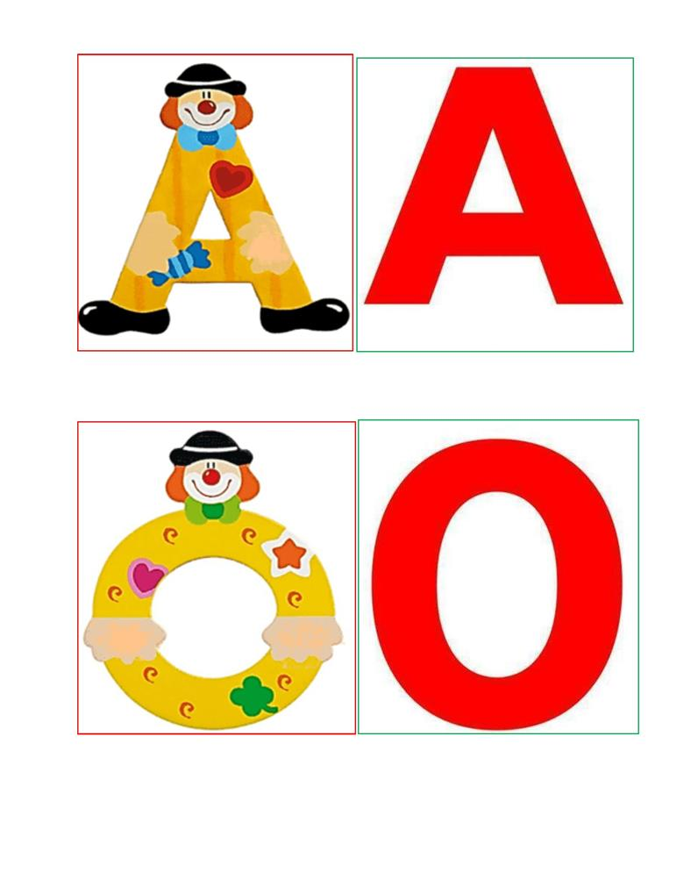

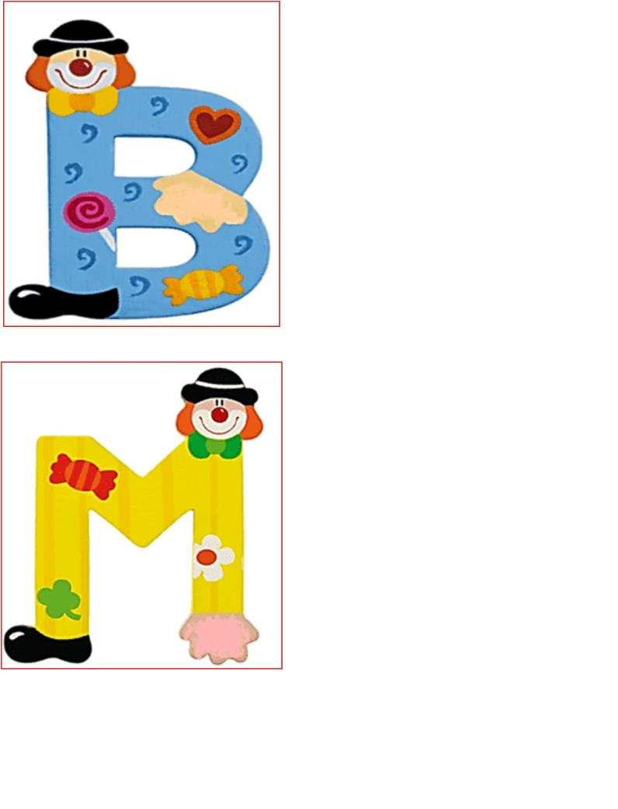

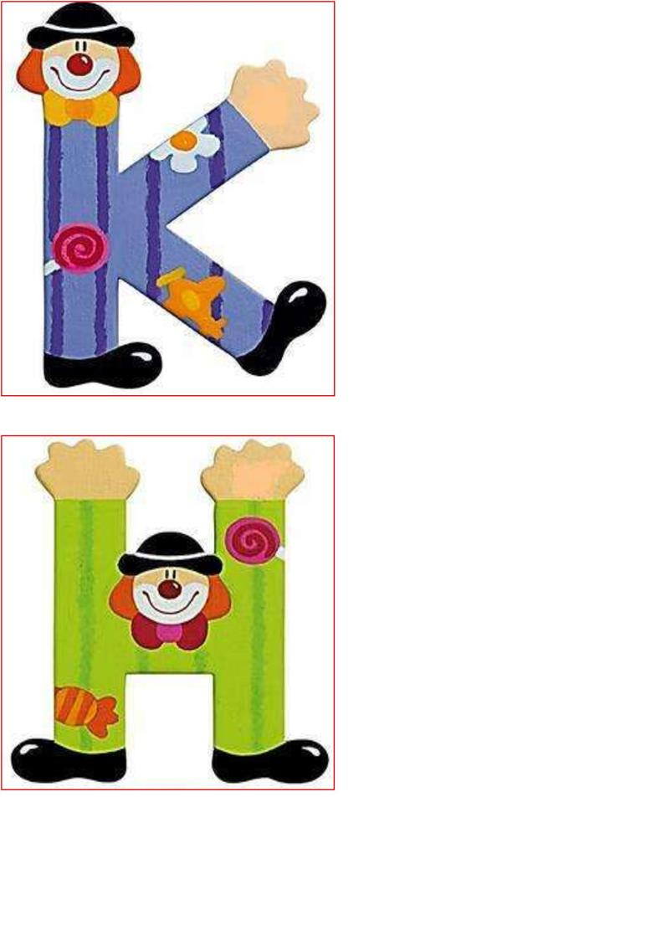

«На что похожа буква Ф»
С этой буквой на носу
Филин прячется в лесу.
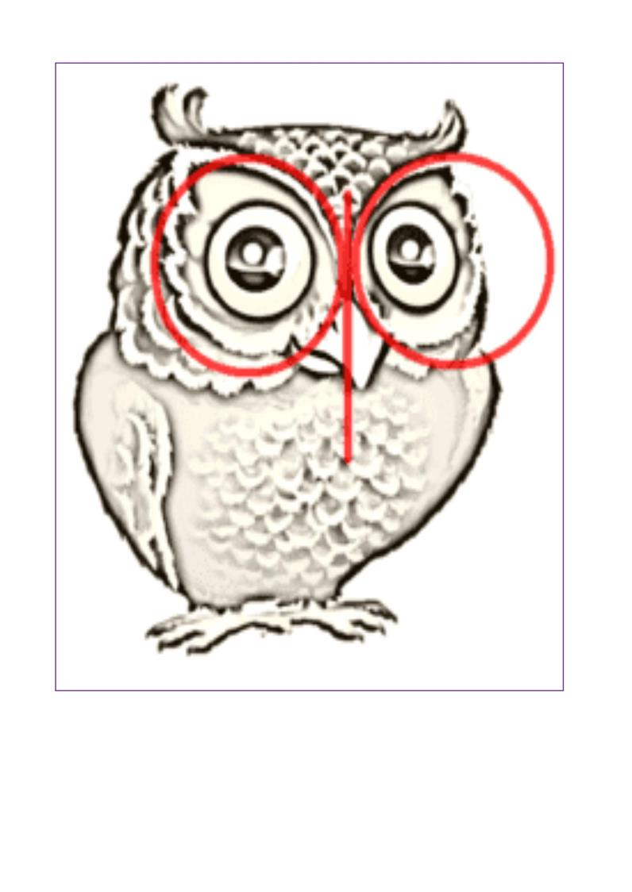

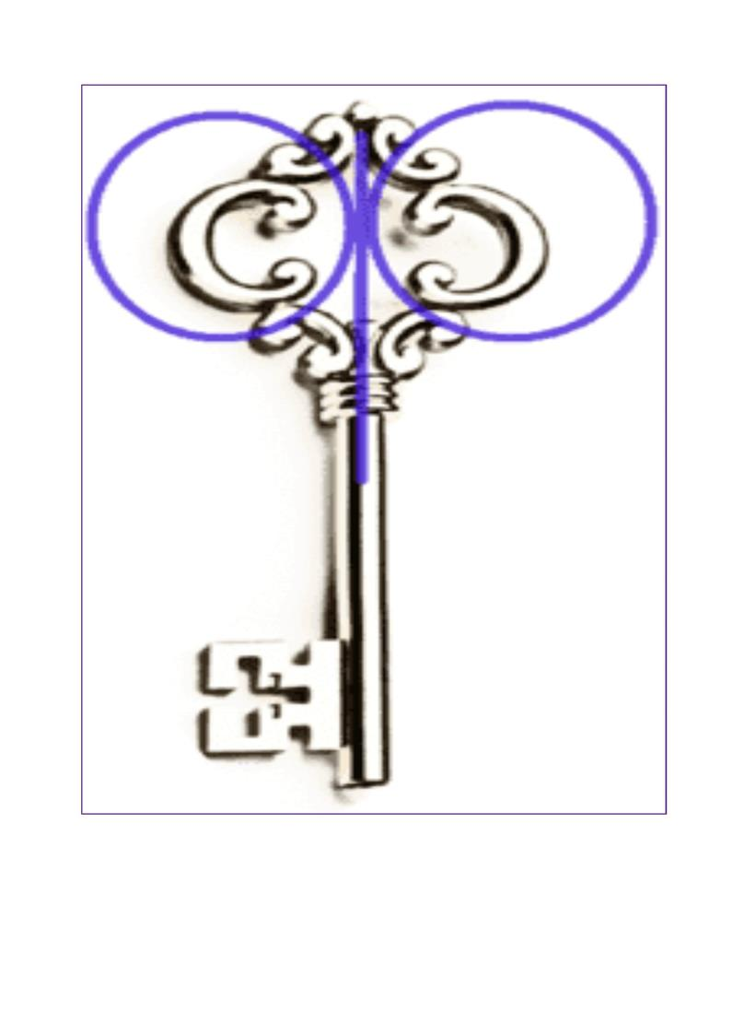

Приложение 3
Лист для индивидуальной работы
«Раскрась только те части рисунка, где есть буква ф»
Приложение 4
Предметные картинки
26
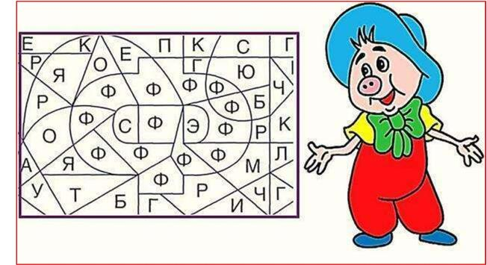
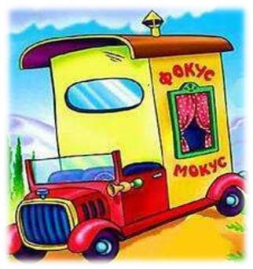

27



28
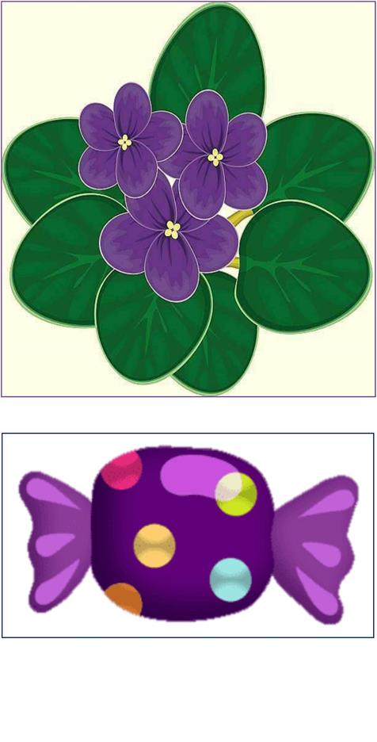

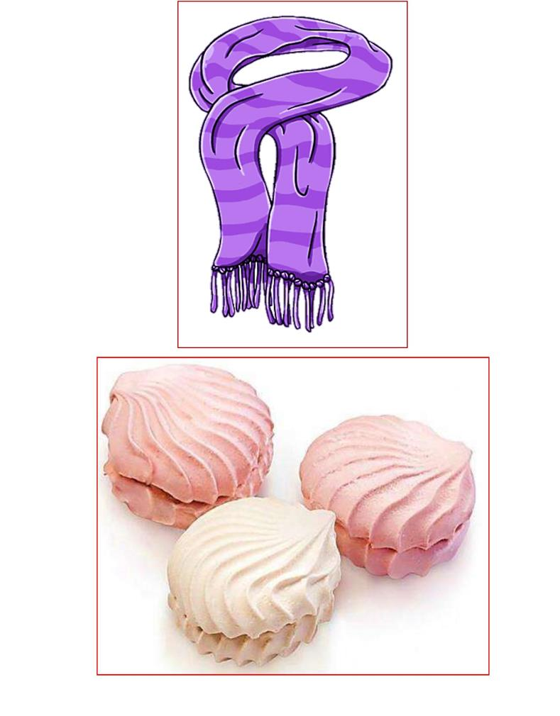

30
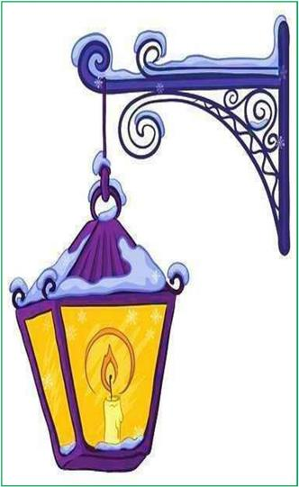


31
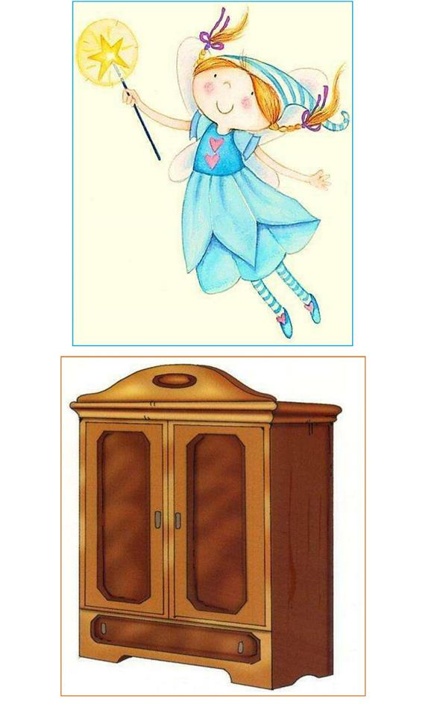

Приложение 5
Презентация
Слайд 1 «Фургончик едет» (отрывок из мультфильма)
Слайд 2 «фургончик»
32
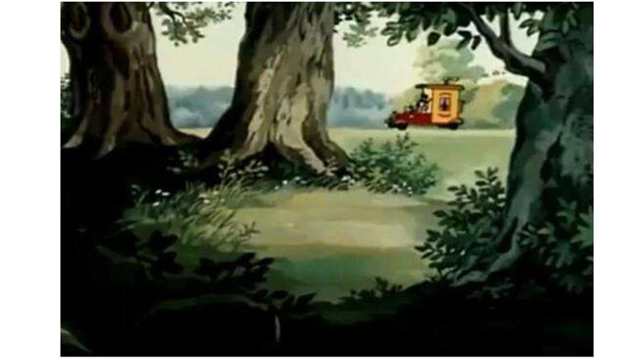
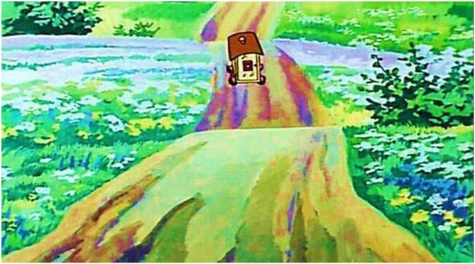

Слайд 3 «Фиолетовый город»
Слайд 4 «город Фокусов»
33
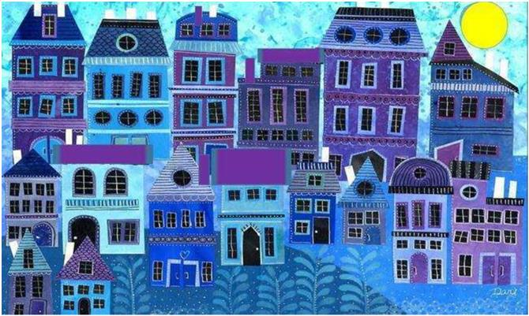
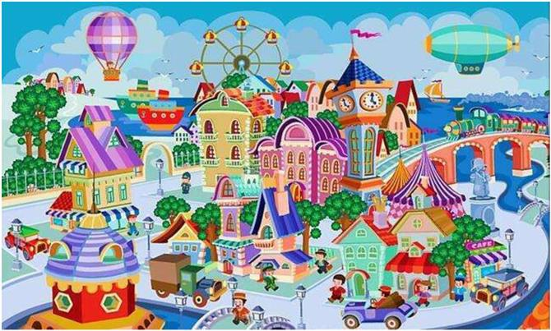

Слайд 5 «город Фантазии»
Prezentatsia_fokus
nik.pptx
Приложение 6
Песенка поросёнка Фунтика
песенка
поросёнка фунтика
Приложение 7
Шаблон для изготовления «фасолевых букв»
Ф
34
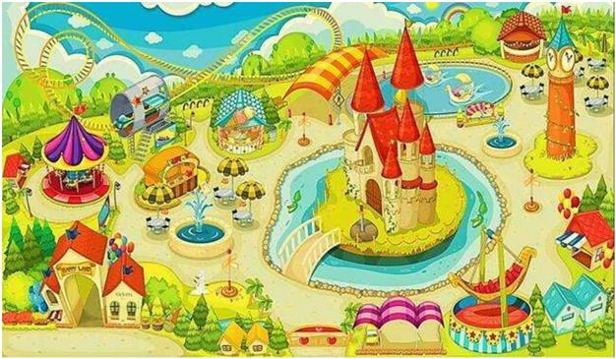



35
